

DIPLOMATURA

GOBIERNO CORPORATIVO Y ERM

Casos de Estudio

INDICE

La cultura organizacional como centro del ERM 3
La estrategia del negocio y los riesgos inherentes al negocio 3
El planeamiento 4
La Gestión Integral de Riesgos (GIR) 8
Determinando el nivel de apetito al riesgo 8
La cultura organizacional 11
El ambiente de control 12
¿Cómo administramos la información para gerenciar los riesgos? 13
Las pruebas de estrés 14

La cultura organizacional como centro del ERM

En el centro del ERM está la cultura organizacional. Si las entidades presentan un bajo nivel de cultura organizacional y poca capacidad de liderazgo en sus mandos gerenciales, ninguno de los otros elementos componentes del marco podrán funcionar.

El liderazgo no es un tema menor, no basta con el conocimiento técnico, el camino del líder está construido a partir de:

autoestima,
visión,
creatividad,
equilibrio,
aprendizaje,
comunicación efectiva,
delegación (empowerment),
trabajo en equipo,
servicio,
integridad.

Poniéndolo en términos sencillos: las entidades que comprenden y adoptan el ERM como un modo de pensamiento y entendimiento de la problemática, típicamente funcionan mejor que aquellas que no lo adoptan.

En este entendimiento ERM provee respuestas sobre tres cuestiones básicas:

¿Debemos hacer esto? (Alinearnos con la estrategia de negocio, definir nuestro apetito al riesgo, definir el tipo de cultura organizacional deseado, sus valores y ética empresarial)

¿Podemos hacer esto? (contar con gente, procesos, estructura y tecnología con adecuadas capacidades)

¿Haremos esto? (proyectar los resultados esperados, fomentar el aprendizaje continuo y robustecer los procedimientos de control y contabilidad).

Ahora que hemos visto los aspectos generales del ERM, pasaremos a analizar cada uno de los componentes en detalle.

La estrategia del negocio y los riesgos inherentes al negocio

El conocimiento de los riesgos estratégicos del negocio es fundamental a la hora de concebirlo y planificarlo.

La fijación de las metas y objetivos están plasmadas en el Plan de Negocios y el concepto principal radica en el monitoreo continuo del plan.

¿Cuál es el círculo virtuoso de la planificación y el control?

En este esquema se plasma la secuencia de planeamiento y monitoreo:

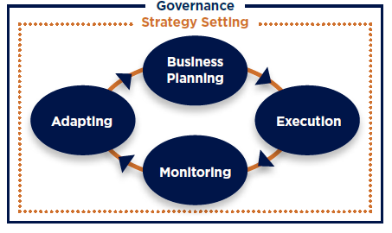
Fuente: COSO

El planeamiento del negocio consiste en la articulación formal de diversos componentes sobre los que el gerenciamiento tiene que operar de manera activa para poder lograr los objetivos fijados.

El planeamiento

Conecta los procesos tradicionales del planeamiento estratégico con la mitigación de riesgos, la elaboración de los presupuestos, la elaboración de pronósticos y la utilización de recursos humanos y materiales.

Convierte el enfoque estratégico de alto nivel en objetivos alcanzables y los mide mediante la aplicación de KPI (key performance indicators), considerando los riesgos midiéndolos con los KPI (key risk indicators) para establecer las responsabilidades en el logro de los resultados.

Nivela los objetivos de negocio mediante el estudio de las métricas y fijación de los ajustes al plan a partir de los resultados que se van obteniendo realimentando el plan en la faceta operativa.

En este contexto hay una vinculación estrecha entre lo que es el ambiente de control y el enfoque orientado a riesgos con el planeamiento estratégico:

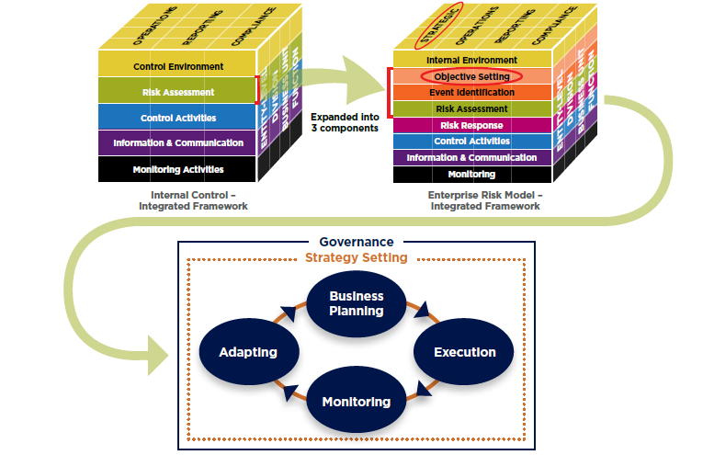

Fuente: COSO

Nuestra Entidad no vive aislado del resto del país y mucho menos del resto del mundo.

Es imperioso nutrirse de información económica y financiera local y global.

En este sentido el plan de negocios no puede ser ajeno a:

La evolución del PIB prevista para el horizonte de planeamiento elegido

Los segmentos de clientes que atendemos ya sea tanto en las carteras activas y pasivas

La situación de cada sector con el que tenemos negocios

La medición del grado de impacto que puede tener el panorama económico global en la economía del país

La experiencia histórica en relación a crisis o situaciones de estrés nacionales e internacionales que impactan en los negocios locales y globales (crisis de 2008, Grexit, guerra en Ucrania, etc.)

La experiencia histórica en la correlación del efecto del movimiento de estas variables en nuestro mercado de actuación

El impacto que puede provenir de problemas en países vecinos o con los que se mantiene una activa relación comercial

El impacto de las políticas monetarias de los países centrales (USA y China) con el riesgo latente de la guerra de monedas

El impacto que puede tener un movimiento local o global sobre el acceso a las fuentes de fondeo de la Entidad ya sean nacionales o internacionales

El efecto que puede provocar esto en el ánimo de los inversores minoristas e institucionales

El efecto que cualquiera de estos movimientos pueda tener en el encuadramiento de la Entidad en las relaciones técnicas del Inaes.

El enforque del ERM permite un entendimiento integrado sobre la visión de estos riesgos. La llave está en comprender que no siempre el conjunto de riesgos es una suma de partes sino que en realidad es más una interacción de partes que pueden provocar distintos efectos.

Una vía de comprensión es agrupar los riesgos a que estamos expuestos e identificar las interacciones en un mapa.

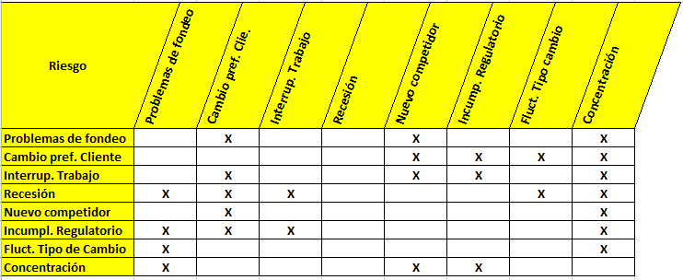

Toda desición estratégica impacta en

La forma de abordar al o a los mercados de actuación,

El ámbito geográfico en donde se desarrollan las operaciones,

Los segmentos de mercado a atacar,

Los productos a ofrecer y

El nivel de utilidades proyectado.

Es fundamental identificar el mercado objeto de nuestro negocio, los productos o servicios que consumen y la posibilidad de ingresar en el mismo, conservar la porción que se tiene o incrementarla.

El caso Avon: durante años la empresa siguuió apegada al mercado de USA pese que su principal mercado era Brasil, registrando resultados negativos en los últimos años. Hasta que fue adquirida por otro o jugador del mercado.



Sherilyn McCoy Presidenta Ejecutiva de Avon (The Wall Street Journal Americas)

El caso Procter & Gamble: la expansión de negocios no siempre es buen negocio.

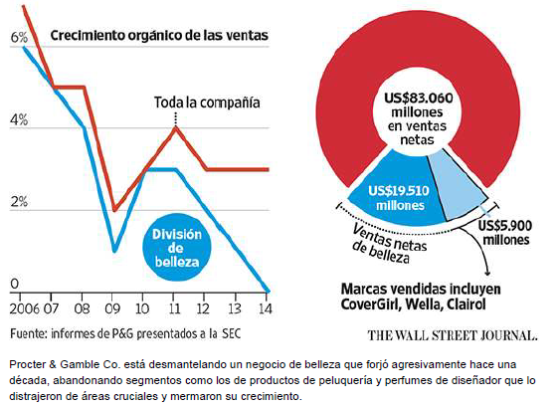

La Gestión Integral de Riesgos (GIR)

Por otra parte el marco de la GIR nos presenta esta interacción:

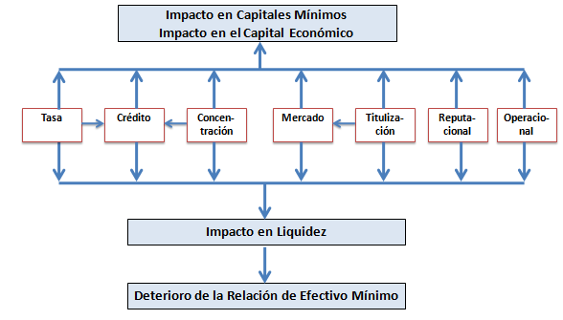

Los riesgos no están aislados, los Bancos deben encuadrar sus relaciones técnicas de necesidades de efectivo y de capital. Con exigencias diferentes y en algunos casos menores, las Mutuales tienen también relaciones técnicas en las cuales encuadar y en el extemo, el mayor apetito al riesgo puede hacer que uno o más riesgos no cumplan con las regulaciones.

Si la tasa pasiva sube y pretendiendo ganar más dinero y generar un excedente mayor una Entidad decide subir en mayor porcentaje la tasa activa, podría enfrentarse con un incremento de la mora requiriendo de mayores previsiones. Si una Entidad invierte en posiciones de mercado y producto de un menor nivel de actividad debe venderlos, se corre el riesgo de tener que liquidar activos con un mercado en baja con la consiguiente merma en los resultados.

Determinando el nivel de apetito al riesgo

El Apetito al Riesgo es una ponderación de alto nivel de cuánto riesgo la administración y el Consejo están dispuestos a aceptar en el logro de sus metas. Características principales:
La Gerencia y el Consejo deben formular el apetito al riesgo a nivel de entidad (entity control level).
Las entidades pueden expresar su apetito al riesgo como el equilibrio aceptable del crecimiento, los riesgos y el retorno, o como una medida de valor agregado a los accionista ajustada al riesgo
El apetito se puede definir mediante el uso de un mapa de riesgos.
La Tolerancia al Riesgo es el nivel aceptable de variación en relación a la concesión de un objetivo. Este término es habitualmente utilizado en la medición de los riesgos residuales en relación a la respuesta al riesgo que se va a dar (eliminar, reducir, transferir, aceptar)
Es fundamental tener claros los conceptos que hacen a la definición de la tolerancia al riesgo:
La tolerancia al riesgo es medible, preferiblemente en las mismas unidades de los objetivos relacionados.
Al establecer la tolerancia al riesgo la Gerencia considera la importancia relativa de los objetivos relacionados.
La tolerancia al riesgo se alinea con el apetito al riesgo. ¿Qué es para nosotros un riesgo alto? ¿Qué significa en términos de probabilidad de ocurrencia y de impacto económico?
En qué tipo de escenarios se sentiría la gerencia incomoda de manejar o enfrentar un nivel de riesgo inaceptable.
El nivel de apetito al riesgo es la clave fundamental para definir objetivos y seleccionar una estrategia determinada.

Si una Entidad quiere ser muy agresivo en su política comercial y juegar en el “border line” tiene que ser consciente de a qué se está exponiendo.

Por el contrario, aquellos que son muy conservadores pueden estar perdiendo negocios, en un mercado muy competitivo esto hasta podría ir en contra de los intereses de los accionistas.

Los tiempos de crisis económica suelen despertar recurrentemente el interés por la gestión corporativa de los riesgos.

El gran tema es que la complejidad de los negocios que vemos actualmente en combinación con el alto contenido tecnológico y la dependencia de TI, crean cotidianamente nuevos riesgos que no siempre son bien comprendidos por las Organizaciones.

El apetito al riesgo puede ser medido cualitativamente y cuantitativamente, todo ello en relación a la tasa de retorno esperada.

Algunos Bancos pueden decir que no ingresan al mercado internacional pudiendo hacerlo o no entran a determinados países porque los consideran riesgosos y poner en riesgo sus resultados. Esto impacta en el corazón de la estrategia a seguir para determinar en qué dirección vamos a ir.

Algunas Entidades suelen apoyarse en los hechos pasados para indagar sobre hacia dónde van las tendencias. Un análisis de impacto podría ser el analizar las sucesivas crisis nacionales e internacionales y su efecto sobre:

La evolución de las tasas pasivas

La evolución de las tasas activas

La posibilidad o no de mantener una correlación de tasas

El apetito del público en general y de las empresas en particular en apalancarse en tiempos de crisis

La evolución de los depósitos en sus distintas modalidades

El impacto de una crisis de amplio espectro sobre la economía en general y el sistema financiero en particular

Podemos entonces preguntarnos en relación a la situación actual:

¿Qué prefieren los asociados? ¿Una rentabilidad muy alta con alto riesgo o un dividendo bajo pero seguro?

¿A quiénes queremos asistir crediticiamente y en qué escalas de endeudamiento en relación al patrimonio del cliente?

¿Qué monto de dividendos queremos pagar?

Mirando nuestro plan de negocios ¿hasta qué punto toleramos el nivel de pérdida posible?

En posiciones de mercado ¿qué nivel de volatilidad nos resulta aceptable?

¿Qué nivel de riesgo residual (probabilidad + ocurrencia) no estamos dispuestos a aceptar?

¿Qué lineamientos políticos fijamos para crecer en base a adquisición de otras entidades o negocios?

¿Tenemos experiencia en el impacto que nos puede provocar el riesgo reputacional?

¿Hasta dónde podemos expandirnos territorialmente sin poner en riesgo nuestros procesos y productos?

¿Cuál es la tasa de rentabilidad deseada?

El Consejo Directiva ¿comprende cómo impactan los riesgos en los procesos de negocio y en los procesos de soporte? ¿comprende acabadamente el nivel de riegos de TI?

Tener un bajo nivel de apetito al riesgo ¿es siempre bueno? Tener un alto nivel de apetito al riesgo ¿es siempre malo? Todo depende de la decisión y voluntad política del Consejo en relación a las preguntas que nos formulamos.

Hay que tener presente que al definir el apetito al riesgo los procesos de negocio y de soporte estarán condicionados al nivel que hayamos definido.

La cultura organizacional

Se entiende por cultura a la reunión de conceptos como hábitos, normas, creencias, valores y experiencias que son los encargados de dar una caracterización determinada a un grupo en concreto.

En este caso, centrándose exclusivamente en un ámbito empresarial, como un negocio, una administración, institución o corporación entre otras.

La cultura organizacional es la unión de normas, hábitos y valores que de una forma u otra, son compartidos por las personas y/o grupos que dan forma a una institución, y que a su vez son capaces de controlar la forma en la que interactúan con el propio entorno y entre ellos mismos.

Es decir, el comportamiento de la empresa dependerá de la forma en la que se apliquen unas normas u otras por parte de sus integrantes.

Las normas:

Son un sistema que permite que todos los individuos respeten unas determinadas conductas y procedimientos ante las situaciones que se generen. Estas normas están redactadas y aprobadas en los manuales de gestión y organización, por lo que su cumplimiento y respeto es obligatorio para todos.

Los hábitos:

No están escritos ni tienen que estar necesariamente aprobados, simplemente son pequeñas recomendaciones que en la mayoría de los casos se toman como normas. Para poner un ejemplo, en muchas oficinas públicas hace unos años no estaba prohibido fumar por norma, pero se entendía que realizar esta acción podía perjudicar a no fumadores, por lo que nadie fumaba. A esto se le llama característica de la cultura organizacional de la empresa.

Los valores:

Nos remite más a la individualidad de las personas que forman la organización. Pues aquí entran en juego multitud de cualidades como energía, simpatía, honradez o puntualidad.

También pueden existir valores negativos, de hecho, muchas empresas cuentan en sus filas con empleados que poseen estos valores negativos como la informalidad, falta de ética. Son en definitiva antivalores.

En todos los estándares internacionales (ERM. COSO, Basilea, Familia de Normas ISO 9000) la cultura organizacional es uno de los pilares fundamentales de la organización.

La expresión de la cultura organizacional se encuentra consagrada en cómo se lleva a cabo la governanza de las entidades, esto nos lleva al concepto de Gobierno Corporativo como eje de la cultura organizacional.

El ambiente de control

¿Qué tanta importancia le damos al Area de Organización y Procesos? El área:

No debe ser vista como una mera área de compilación de normas y procedimientos.

No debe ser vista como una “oficina de publicación”.

No debe conceptuarse a sí misma como un área “marginal que está fuera del negocio”

No puede enviarse aquí al personal que no sirve o resulta molesto en otras áreas de la Entidad. Los recursos de OyP tienen que ser:

Debidamente capacitados

Conocedores del negocio

Preferentemente con experiencia en la parte operativa

También es valorable que hayan trabajado como auditores internos o externos

Con mentalidad abierta y proactiva

Dispuestos a escuchar y a no “enamorarse de las soluciones que ellos proponen”

No tener miedo al cambio

No tener miedo al miedo

Del buen o mal funcionamiento que tenga el área de OyP dependerá mucho el nivel de riesgo residual de los procesos de negocio y de soporte.

La norma cero: ¿un recurso formal para ordenar los documentos o la base de la trazabilidad de las estrategias, políticas, normas y procedimientos de la Entidad?

Debemos escribir normas que la gente pueda leer (y cumplir). La mera publicación en la Intranet o un acuse de recibo de la norma formal no garantiza su difusión y mucho menos aún su adecuada difusión entre todo el personal involucrado en las mismas.

Es muy saludable que la implementación de una norma sea precedida por una capacitación y continuada con un buen seguimiento luego de la implementación. Muchas observaciones de la Auditoría Interna pueden ser evitadas remediando a tiempo las fallas o falencias que la norma pueda tener.

Las novedades normativas emanadas del regulador local: ¿son sólo un problema de los dueños de los procesos? El dueño del proceso tiene un rol central en la implementación de las nuevas normas, pero muchos dueños depositan más la atención en la faceta operativa y minimizan o no toman totalmente en cuenta el tema de los controles embebidos en los procesos y sub-procesos.

Veamos ahora el estilo de los controles: ¿manuales, semiautomáticos o automáticos? ¿preventivos o detectivos?

El control manual es volitivo, esto es, depende de la voluntad de quien lo tiene que hacer.

No necesariamente es malo en sí y por sí, lo que es probable es que requiera otros controles compensatorios, por ejemplo controles de monitoreo ex post.

Los controles semiautomáticos presentan un mejor perfil que los manuales, el tema es que también tiene una parte que requiere un monitoreo ex post o concomitante al momento de la operación (p.ej. autorización de excepciones).

Una solución para elevar el nivel de efectividad de los controles manuales y semiautomáticos consiste en la aplicación de técnicas de auditoría continua.

Los controles automáticos efectivos embebidos en los aplicativos son la solución idónea para disminuir el nivel de riesgo residual de la Entidad.

Las excepciones o desvíos en un ambiente automatizado también pueden monitorearse mediante técnicas de auditoría continua.

Debemos buscar el equilibrio entre el control, la capacidad y la eficiencia. Muchos controles no implican mayor seguridad en las operaciones. Pocos controles no garantizan celeridad en las operaciones y mucho menos seguridad en las mismas.

La aplicación del Control Interno dentro del paraguas que brinda a la organización el ERM mejoran la governanza y el gerenciamiento de la Organización y contribuyen fuertemente al logro de los objetivos fijados por el Consejo Directivo.

¿Cómo administramos la información para gerenciar los riesgos?

La respuesta al riesgo debe estar soportada en un fuerte proceso de aseguramiento de la calidad de la metodología de valoración de los riesgos. Sólo de esta manera se pueden dar respuestas al riesgo que sean apropiadas para la organización.

El establecimiento de apropiados controles es una manera efectiva de contribuir a generar este tipo de respuestas.

¿Le damos la importancia debida al mapa de riesgos de la Entidad?

¿Qué hacemos con los informes que nos hablan de los riesgos? ¿Qué tanto se valoran los informes de la Auditoría Interna o los asesores externos en materia de riesgos?

Importancia de los indicadores de medición de situaciones puntuales y las series de métricas a lo largo del tiempo para entender la tendencia de las pérdidas generadas por los eventos de riesgo operacional y mejorar la prevención de fraudes internos y externos.

Los sistemas de la Entidad ¿son un apoyo efectivo a la Gestión Integral de Riesgos? Los riesgos de tecnología informática y los sistemas de información ¿están bien medidos? ¿conocemos con precisión el impacto de un fallo en los procesos de TI y de Seguridad Informática?

Queda muy en claro la importancia de valorar adecuadamente los riesgos para determinar su significatividad en términos de probabilidad de ocurrencia e impacto económico para luego pasar a analizar la efectividad del control y determinar el nivel de riesgo residual. En función del riesgo residual determinaremos la respuesta al riesgo.

También debemos tener en cuenta que cuanto más sofisticada sea la apertura de la intersección de conjuntos probabilidad – impacto, mayor información objetiva necesitaremos para alimentarla.

Las pruebas de estrés

Las pruebas de estrés son una excelente herramienta del ERM ya que nos permite efectuar sensibilizaciones negativas sobre el plan de negocios y poder prever, tal como dice el marco de Basilea, qué es lo que puede suceder ante escenarios adversos pero posibles.

Sin embargo parece que el tema no es sencillo para todos, especialmente para algunos…



Y la profecía se hizo realidad…



Las pruebas de estrés de cada uno de los riesgos contemplados en el marco de GIR reconocen particularidades que son inherentes a cada uno de ellos.

Sin perjuicio de ello es fundamental para la correcta realización de las pruebas y para que los resultados sean representativos para la Entidad, que las mismas se desarrollen bajo una metodología en común, y así poder garantizar la consistencia de los resultados así como también la interpretación de los mismos ya sea a nivel individual o a nivel conjunto, cumpliendo los siguientes preceptos:

A nivel individual de cada riesgo, las pruebas deberán garantizar que se están contemplando los factores que hacen tanto a las características del tamaño y complejidad de los negocios de la Entidad como las particularidades de su mercado de actuación.

A nivel conjunto o integrado, las pruebas deben garantizar que se contempla una adecuada interrelación entre los distintos riesgos contemplados en el marco y su impacto tanto en los resultados económicos de la Entidad como en el encuadramiento de las relaciones técnicas de capitales mínimos y efectivo mínimo.

Las pruebas a realizar deben reflejar la situación en que se puede encontrar la Entidad de verificarse el cumplimiento de una serie de supuestos adversos pero con probabilidad de ocurrencia, de modo tal que se puedan prever anticipadamente los resultados y activar, de corresponder, los planes de contingencia que se consideren pertinentes para superar dicha situación.

Las pruebas a desarrollar deben estar estructuradas sobre la base de dos pilares, a saber:

Los eventos que se contemplan para la realización de las pruebas

Los escenarios en los cuales dichos eventos se desarrollan

Esta decisión se funda en la ventaja que conlleva el efectuar combinaciones de estos dos pilares de modo tal de que los análisis no se limiten meramente a una situación en particular sino que se contemplen los efectos combinados que pueden llegar a suscitarse bajo determinadas circunstancias.

Al hablar de eventos nos estamos refiriendo a una serie de situaciones que pueden impactar de manera adversa en los activos de la Entidad, pudiendo resultar que un evento determinado tenga impacto directo sobre un tipo de riesgo pero también genere un impacto indirecto en otro riesgo (interrelación de riesgos).

El escenario está conformado por una o más situaciones que se pueden presentar ante un evento determinado. De este modo, un evento puede tener más de un efecto sobre un mismo riesgo y también puede tener impacto sobre los riesgos que están interrelacionados con él.

La visión del escenario no es estática, sino que puede combinarse con análisis de sensibilidad, esto es, generando una simulación en donde jueguen más de una variable en distintos sentidos (alza, baja o manteniendo valores), contemplando situaciones de correlación o de no correlación entre variables (ej. escenarios de estrés en donde sube la tasa pasiva pero por cuestiones de mercado u oportunidad de negocios no puede mantenerse el spread con la tasa activa).

Las pruebas de estrés para ser efectivas no necesariamente deben tener un alto grado de complejidad pero sí deben ser representativas para la Entidad. En tal sentido, la apoyatura informática es fundamental para la recolección y procesamiento de los datos.

Dentro de los procedimientos de pruebas de estrés se debe contemplar la emisión de los reportes relativos a los resultados obtenidos en las pruebas de estrés los cuales deberán ser revisados en primera instancia por la Gerencia General como paso previo a su elevación al Consejo Directivo para su consideración. De este modo entendemos la prueba de estrés como una herramienta y no como mero cumplimiento normativo.

La proyección de los escenarios que impactan negativamente en distintos niveles y riesgos debe tener bases sólidas, para ello se debe recurrir a información económica y microeconómica.

Podemos ver en la experiencia argentina cómo se pueden tomar datos puntuales de situaciones de crisis extrema y cómo a partir de ello se pueden simular distintos escenarios ante la producción de eventos de este tipo.

Los más recientes acontecimientos de estrés fueron causados por sensibles cambios de variables tanto locales como internacionales y generaron movimientos bruscos en las variables financieras y en el nivel de la actividad interna.

En particular, el ritmo de crecimiento del consumo, pilar del modelo de crecimiento de la última década de la economía nacional, se vio afectado durante esos períodos analizados.

En la última década se registraron situaciones de estrés financiero de diferentes magnitudes:

La ola inicial de la crisis de las hipotecas subprime que se desató en Estados Unidos en el segundo semestre del año 2007.

Pocos meses más tarde se presentó el segundo en septiembre de 2008 la quiebra del Lehman Brothers.

El tercer episodio de estrés financiero se produjo en el primer cuatrimestre de 2014 y fue provocado a partir de una significativa devaluación de la moneda nacional en enero de ese año.

Y recientemente sobre el fin de la pandemia tuvimos la guerra de Ucrania y los recientes acontecimientos de la quiebra del Sillycon Bank y el colapso del Credit Suisse

